钉钉直播在线授课使用指南
- 适用平台及下载渠道
钉钉(DingTalk)是阿里巴巴集团旗下产品，主要用于商务沟通和工作协同，主体功能和QQ类似，其中钉钉群中的直播功能适用于在线授课，直播无人数限制。所有教师均可免费使用，稳定性较好，且提供视频回放功能。
适用平台：PC端（Windows/Mac）、手机端（Android/IOS）
下载渠道：https://page.dingtalk.com/wow/dingtalk/act/download
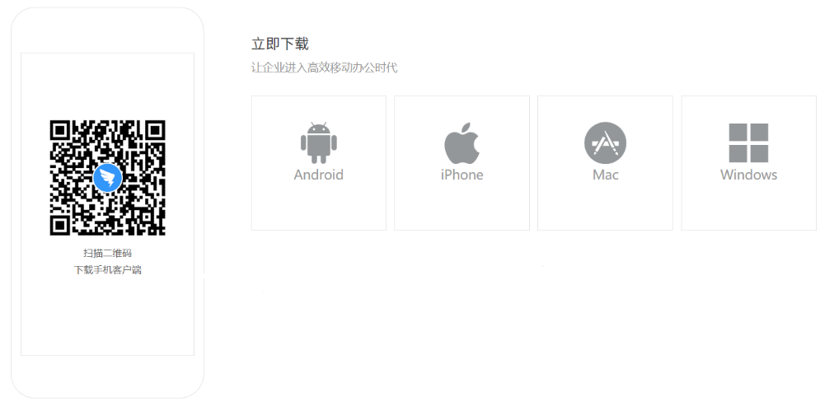
- 教师在线授课方法
- 注册登录软件
下载安装好钉钉软件后，教师或者学生均可以通过手机号注册账号，然后登录软件。
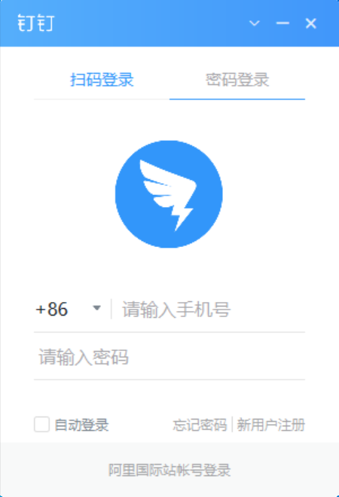
- 创建钉钉群
登录钉钉软件后，教师可以点击右上方的“+”号，然后再点击下拉菜单的“发起群聊”菜单。
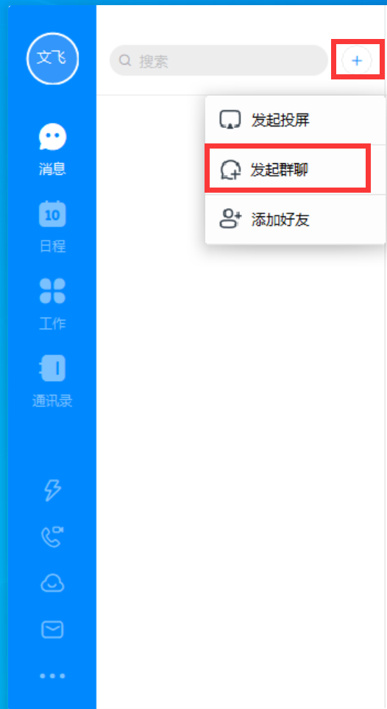
点击右侧“分类建群”按钮，然后选择“培训群”。
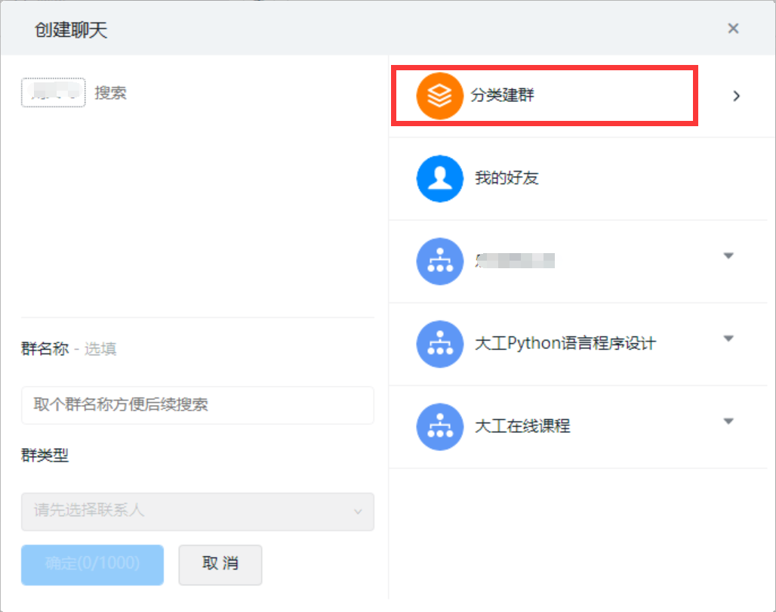
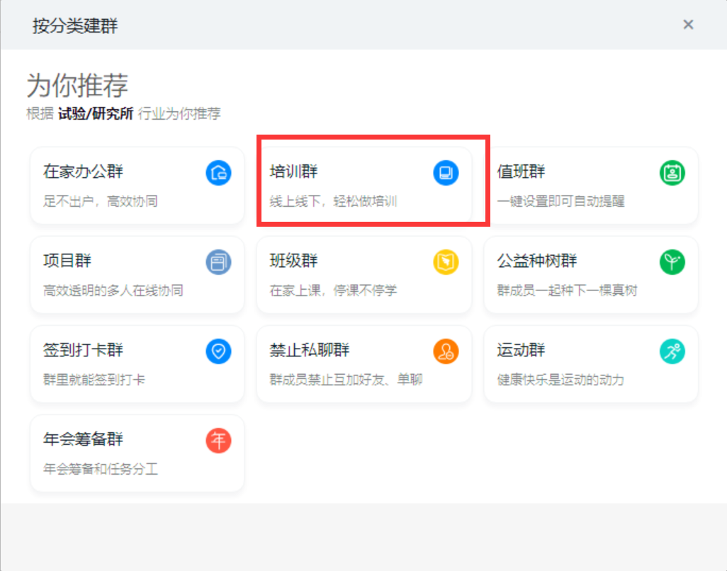
输入群的名称后，即可创建一个新的钉钉培训群。
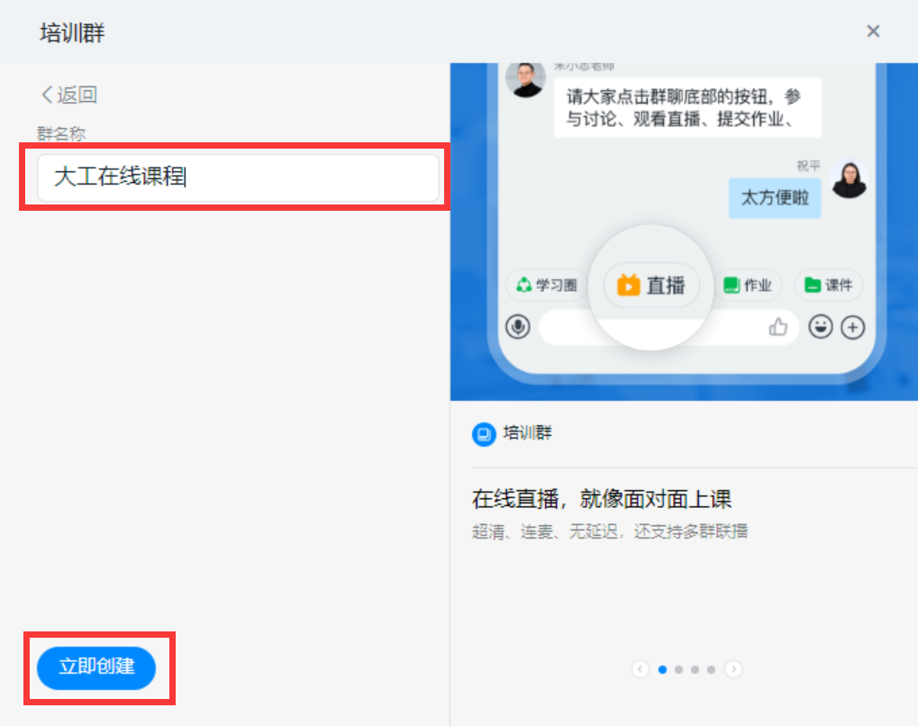
- 学生扫码入群
创建完钉钉群，就会出现下图界面，点击“邀请成员入群”，就会出现群二维码，将二维码发给学生，学生便可扫码入群。
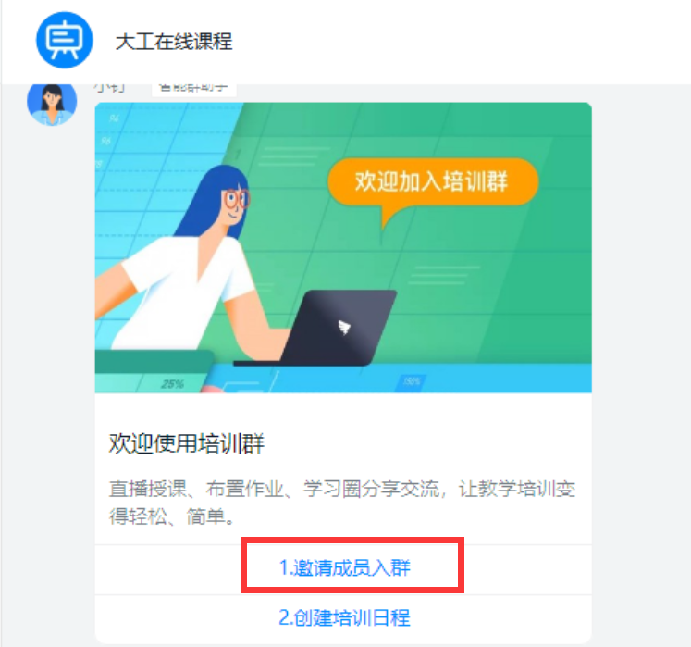
- 教师在线授课
学生全部进入钉钉群后，教师可在钉钉群内通过下方菜单栏的按钮通过视频会议或视频直播进行授课。
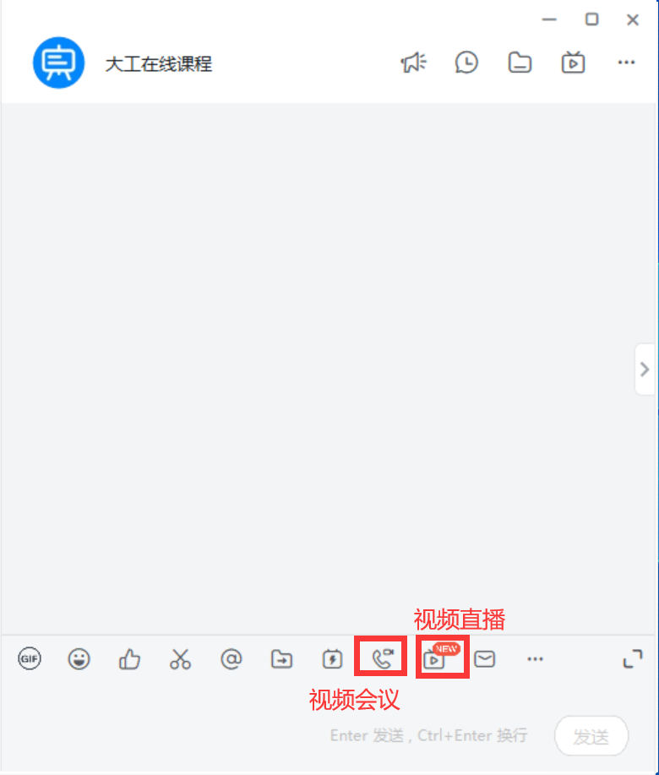
视频会议可以进行多人视频互动，适合上课人数较少的情况，视频直播可以适合几百人以上的课堂，推荐使用视频直播授课。点击“视频直播”后就会进入视频直播准备阶段，在该阶段学生还不能查看到教师的屏幕，该阶段教师可以通过桌面上方的菜单进行授课前的准备调试，包括摄像头位置、声音大小等。
点击“开始直播”进入3秒倒计时，然后马上就进入视频直播了，学生就可以看到教师的屏幕上的内容和操作。在直播过程中，教师可以通过点击互动面板，弹出窗口和学生进行文字互动，或者通过钉钉群和学生文字互动。
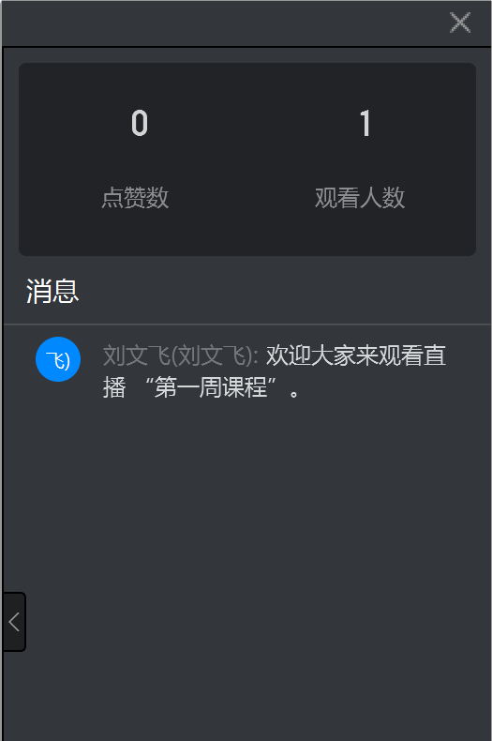
- 结束在线授课
当教师授课结束后，可点击桌面上方菜单“结束授课”结束本次课程。
界面关闭后会弹出课程统计信息的窗口。
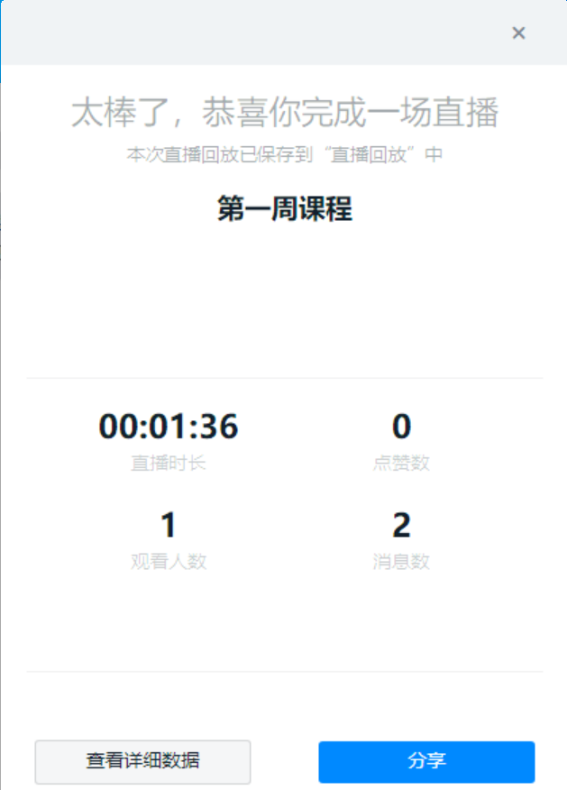
- 直播视频回放
授课结束后，教师或学生均可以通过钉钉群右上方的按钮查看直播回放。
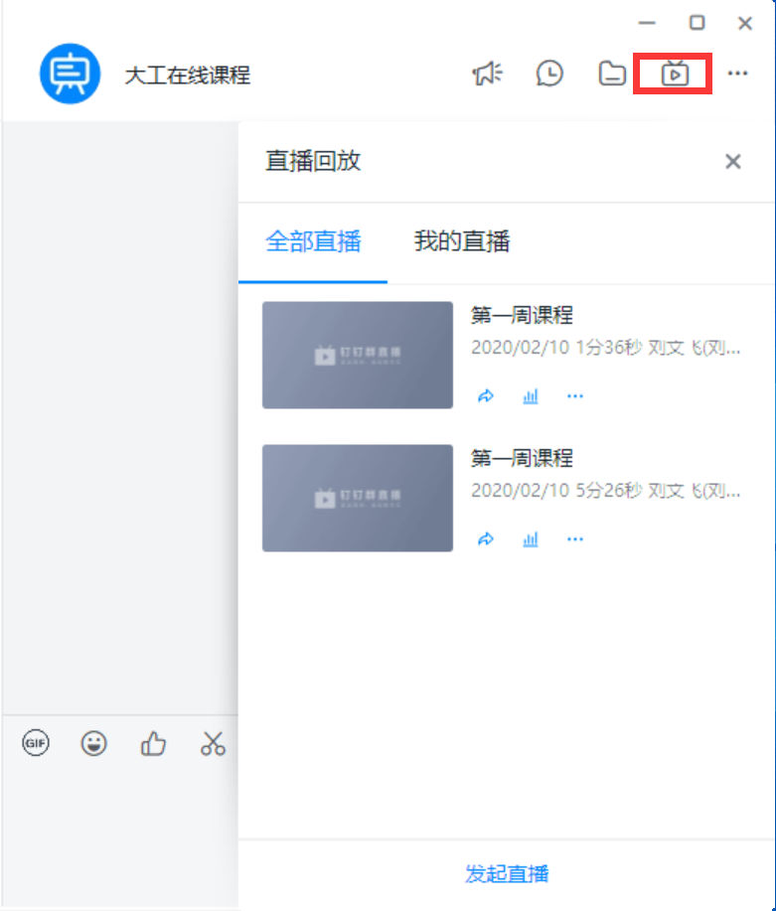

- 补充资料
钉钉功能较多，详细可以查看钉钉官方网站上相关功能说明：
https://nh.dingtalk.com/userguide.html

